JC-SDT-90土壤酸度计|土壤酸度水分计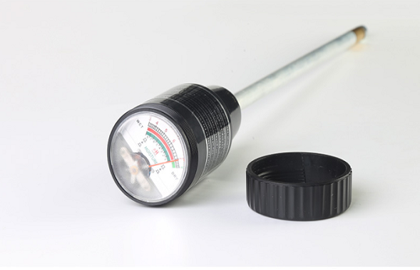
一、产品介绍
JC-SDT-90土壤酸度计也叫土壤酸度水分计,是用来检测土壤酸碱度的仪器,该仪器可直接插入土壤测试,深度8-25cm,适用于深层土壤酸度的测量,适应各类土壤。土壤过酸或过碱都是限制植物生长及品质的重要因素，大多数的植物均不耐过酸或过碱的土壤。因此，了解土壤的酸碱度和湿度是相当重要的。土壤酸度计是用来检测土壤酸碱度的仪器，可以直接插入土壤测量土壤的酸碱度，较传统测量土壤酸碱度的方法有所不同，操作更为简单，直接插入土壤测量更能反应土壤的实际情况。
二、产品参数
1、深度8-25cm，适用于深层土壤酸度的测量。
2、PH范围：3-8 PH，精度：±0.2PH，
3、水分范围：1-8%，水分精度：±1%
三、产品特点
工作原理：
土壤酸度计是由数值指示的电流表、金属传感器和功能数值切换装置而组合构成。即：以金属传感器为核心的硬件系统，由金属传感器与土壤相接触，利用化学反应中的氧化还原反应，所产生的电流。电流数值的大小来驱动电流表所对应的不同pH值和湿度值的单元数据（无需电池或其他外部电源支持的方法）。
土壤酸度计功能特性：
1、直接插入土壤测量更能反应土壤的实际情况
2、金属探头，不像玻璃那么娇气
3、不需要更换探头，正常使用寿命3年以上
4、不用电池，不用担心没电
5、日常使用、保养简单。
聚创环保为您提供全面的技术支持和完善的售后服务！详情咨询：0532-67705503！

